**Plan de Mantenimiento:** Instalación

**Recrea Sys**

**Construcción de Software  
SOF-S-VE-6-2**

**Grupo F**

Joshua Javier Castillo Merejildo

Edú Sabando Barberán

Jean Fernando Castro Murillo

Euro Johann Quiroz Gómez

Joel Fabián Gabino Villao

El presente documento sirve como una guía de instalación del proyecto para poder ejecutarlo en un ambiente de desarrollo. Se describirán los requisitos de hardware y software necesarios que deberá poseer la computadora en donde se ejecutará el proyecto y se guiará paso a paso al usuario lector de este documento para que, al finalizar la lectura del mismo, pueda empezar a probarlo y desarrollarlo.

**Requisitos de hardware mínimos**

* **Procesador:** Intel(R) Core(TM) i3-3220 CPU @ 3.30GHz 3.30 GHz
* **RAM:** 4 GB
* **Espacio libre:** 8 GB

**Requisitos de software mínimos**

**1. Sistema operativo:** Windows 10 (64 bits).

**2. Navegador web (solo uno):**

* Google Chrome - <https://www.google.com/intl/es_us/chrome/>
* Mozilla Firefox - <https://www.mozilla.org/es-ES/firefox/new/>
* Opera GX - <https://www.opera.com/es-419/gx>

**3. Herramientas necesarias:**

* **Git:** v2.49.windows.1 - <https://git-scm.com/downloads>
* **Node.js:** v22.14.0 o superior - <https://nodejs.org/es/download>
* **npm:** v10.9.2 o superior (se instala automáticamente con Node.js)
* **Visual Studio Code (VSC):** v1.99.3 o superior - <https://code.visualstudio.com/download>
* **XAMPP:** v8.2.12 - <https://www.apachefriends.org/es/download.html>

Durante la instalación de XAMPP, seleccione los siguientes componentes, *(las versiones de estas tecnologías vienen integradas con XAMPP v8.2.12)*:

* **Apache:** v2.4.58 *(seleccionado por defecto)*
* **MariaDB (equivalente a MySQL):** v10.4.32
* **PHP:** v8.2.12 *(seleccionado por defecto)*
* **phpMyAdmin:** v5.2.1

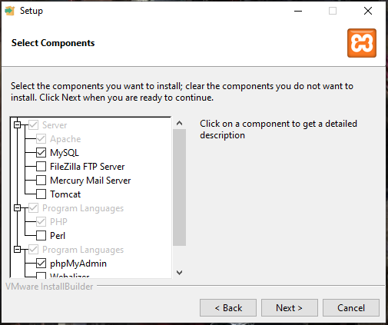

Por último, se recomienda instalar XAMPP en la raíz del disco C:\

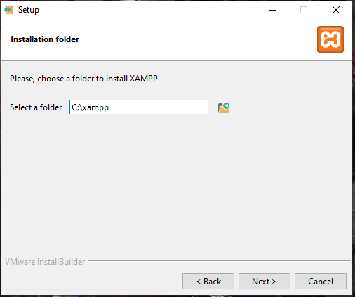

**Configuración del entorno de desarrollo**

**1. Acceda a la carpeta de proyectos de XAMPP:**

C:\xampp\htdocs

**2. Clone el repositorio del proyecto desde GitHub dentro de la carpeta** htdocs**:**

1. Copie el enlace HTTPS del repositorio desde GitHub.
2. Abra su terminal (CMD, PowerShell, Terminal de VSC o Git Bash).
3. Ubíquese en la carpeta de htdocs:

cd C:\xampp\htdocs

1. Clone el repositorio (copie el HTTPS del repositorio del proyecto en GitHub):

git clone https://github.com/usuario/nombre-repositorio.git

1. Cambiar el nombre del directorio creado a maquinas-recreativas.

**3. Abra el Panel de Control de XAMPP como administrador y active:** Apache y MySQL.

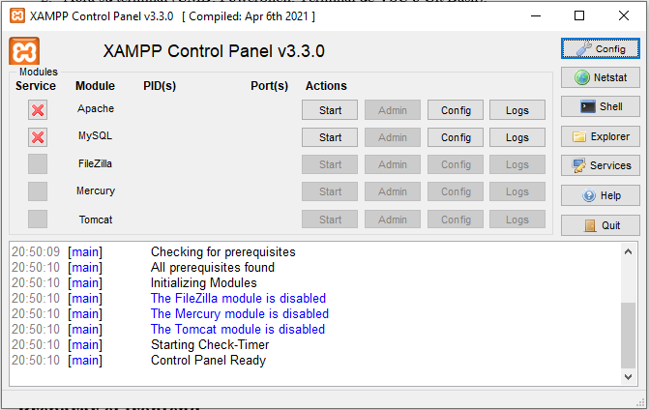

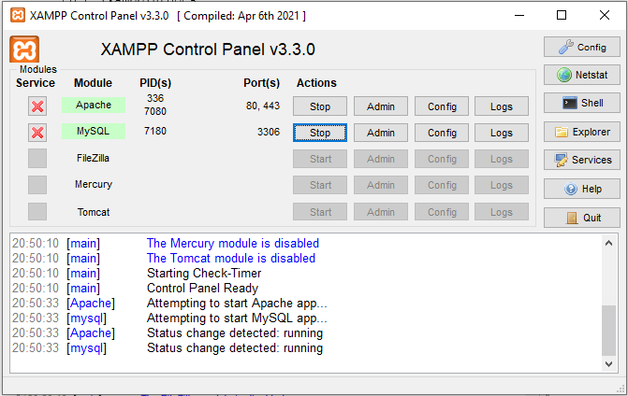

**Cargar la base de datos**

**1. Abra el navegador e ir a:** <http://localhost/phpmyadmin/>

**2. Una vez dentro de phpMyAdmin, en la pestaña de inicio, en la sección de SQL:**

Copie y pegue el contenido de los scripts .sql en la carpeta baseDatos que está en la ruta C:\xampp\htdocs\maquinas-recreativas\backend\baseDatos. Es importante que los ejecute uno por uno y NO TODOS A LA VEZ, justo en el orden numérico que muestran los archivos.

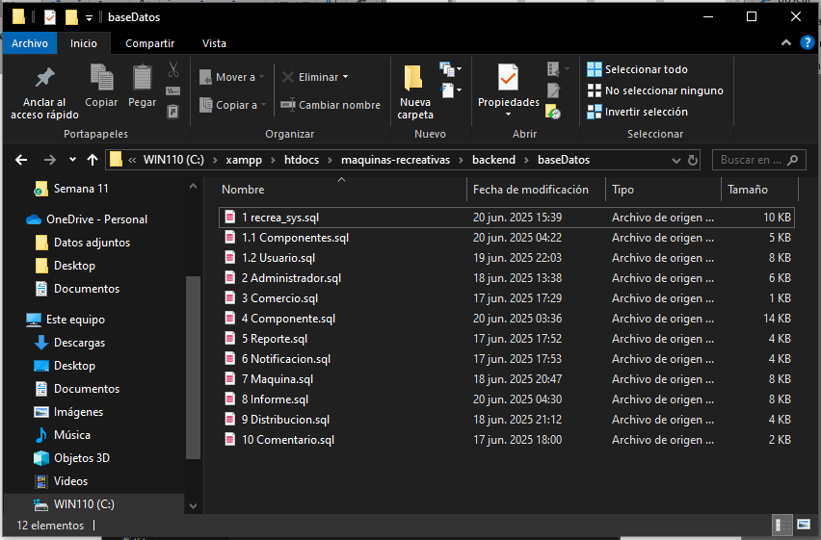

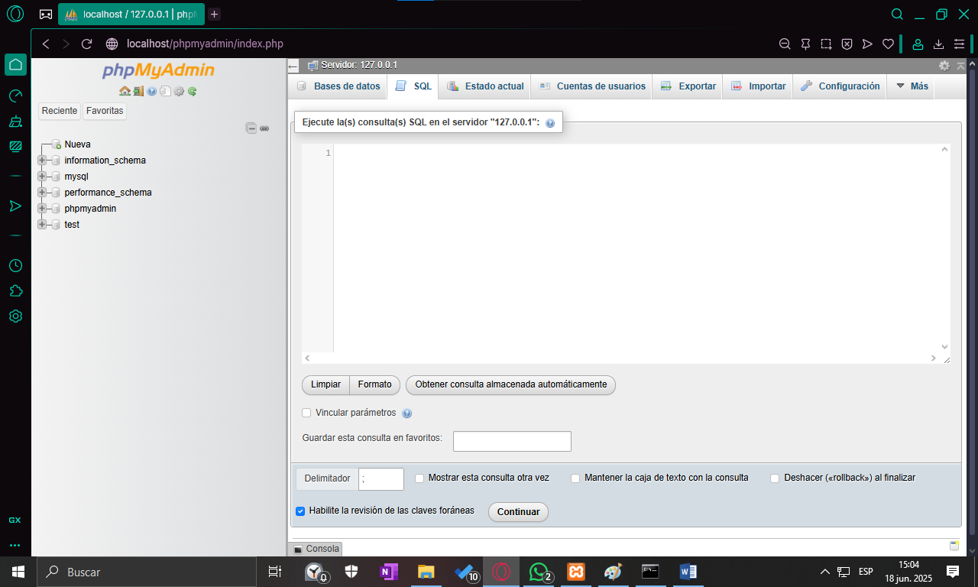

Copie y pegue en esta parte el contenido de cada script SQL, uno a la vez.

Y haga clic en “Continuar” para ejecutar el contenido de cada script copiado y pegado.

**Preparar el frontend**

**1. Abra Visual Studio Code en la carpeta clonada del proyecto.**

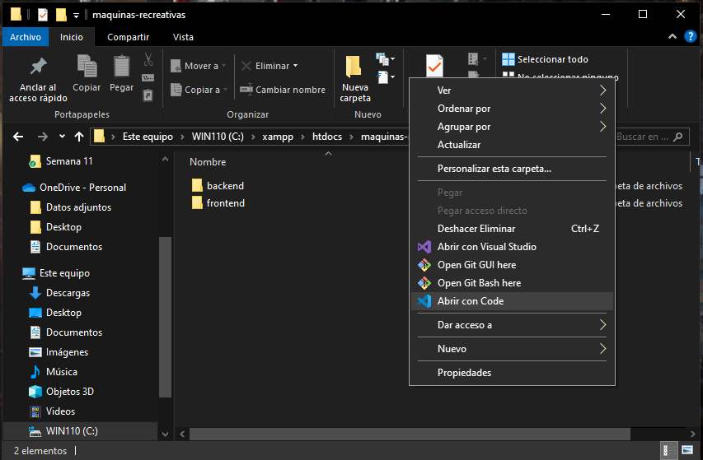

**2. Abra una terminal en VSC y vaya a la subcarpeta frontend:**

cd frontend

**3. (Solo si aparecen errores de permisos) Ejecute este comando en la terminal:**

Set-ExecutionPolicy Bypass -Scope Process –Force

**4. Instale todas las dependencias automáticamente:**

npm install

**5. Por último, ejecute el servidor de desarrollo:**

npm run dev

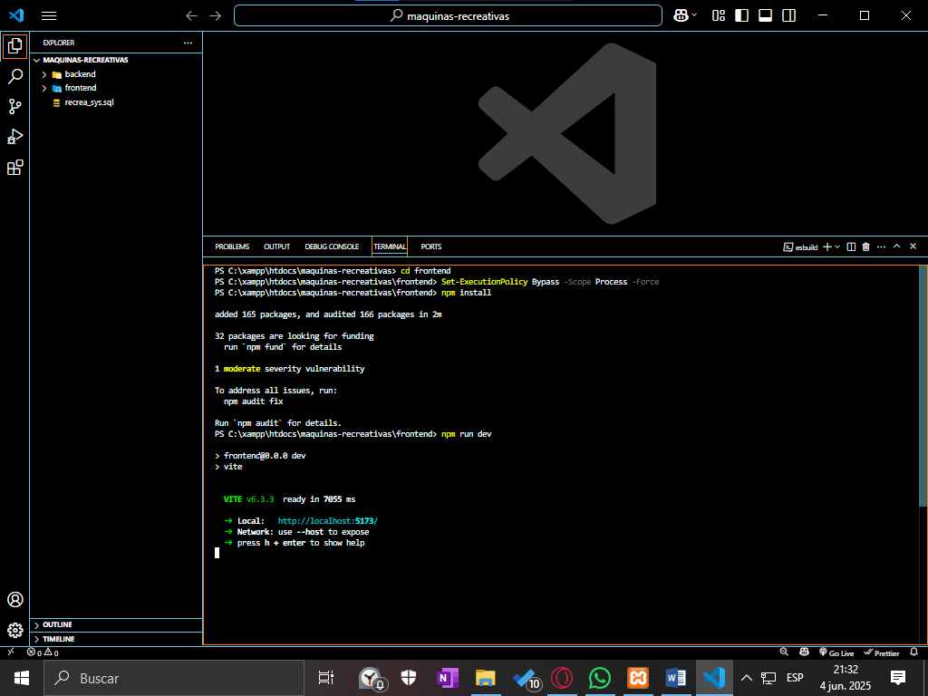

**Visualizar la aplicación**

**1. En el navegador, acceda a:** <http://localhost:5173/>

**2. Al registrarse, por defecto el usuario tendrá el estado “Pendiente de asignación”. Así que debe usar el usuario administrador del sistema en estado “Activo” para tener acceso al sistema y modificar el estado del o los usuarios que desee que tengan ingreso:**

De forma automática, el backend genera el usuario administrador con las siguientes credenciales: (Úselo para ingresar al sistema)

* **Usuario:** admin1
* 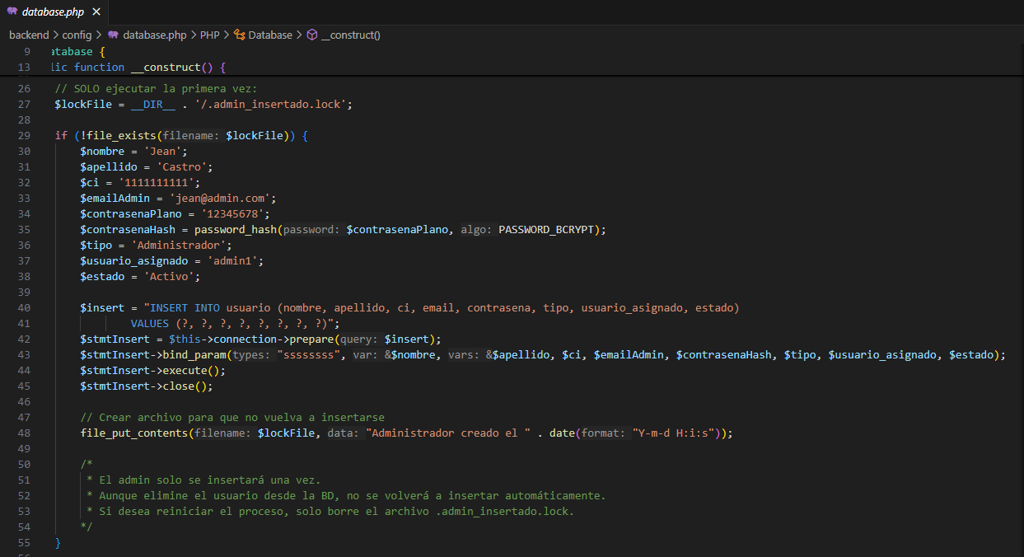**Contraseña:** 12345678